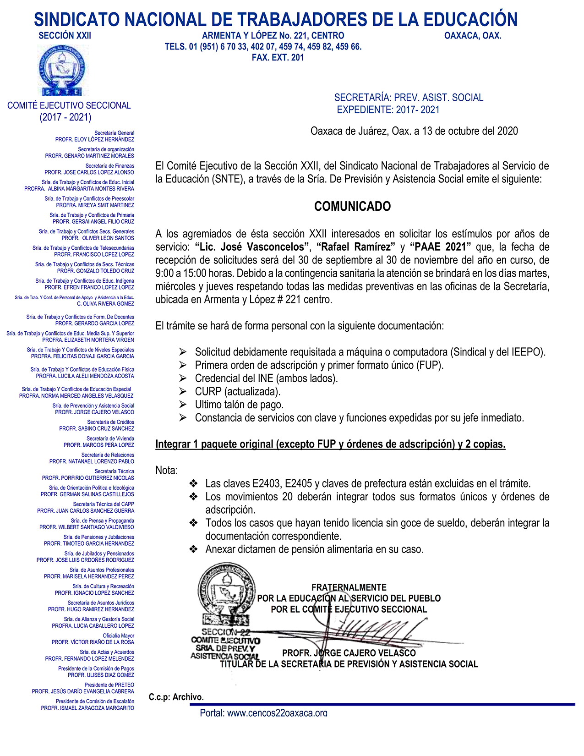

SINDICATO NACIONAL DE TRABAJADORES DE LA EDUCACIÓN
SECCIÓN XXII ARMENTA Y LÓPEZ No. 221 CENTRO OAXACA, OAX.
TELS. 01 (951) 6 70 33 - 459 74 - 459 82 - 459 66.
FAX. EXT. 201

SOLICITUD PARA OTORGAR AL PERSONAL DOCENTE EL PREMIO

“LIC. JOSÉ VASCONCELOS” CORRESPONDIENTE AL AÑO 2021.
”POR LA EDUCACIÓN AL SERVICIO DEL PUEBLO”

DELEGACIÓN SINDICAL: _________________ SECTOR SINDICAL: _____________________ REGIÓN: ___________________________________

DATOS DEL TRABAJADOR
NOMBRE:

Nombre(s) Apellido Paterno Apellido Materno
DOMICILIO PARTICULAR:
Calle y No. Colonia Población Municipio
CORREO ELECTRÓNICO:
Entidad Federativa Código ¨Postal Teléfono
CENTRO DE TRABAJO:
Nombre Clave de CT. Teléfono:
FILIACIÓN: CURP:

FECHA DE INGRESO A LA SEP: PAGADURÍA:

PLAZA(S) QUE OSTENTA ACTUALMENTE

CLAVE PRESUPUESTAL (ES) | DENOMINACIÓN

Si se le aplica descuento por concepto de Pensión Alimenticio, favor de anotar el porcentaje y el nombre del beneficiario:

____________________________________________________________________________________________________________

En caso de ser acreedor al reconocimiento y llegase a fallecer antes de cobro, designo como beneficiario (s) a:

____________________________________________________________________________________________________________

JUBILADO (A): NO SI EN TRAMITE A PARTIR DE: _________________________________________

LICENCIA SIN GOCE DE SUELDO: SI NO PERIODO: ___________________________________________

Por este conducto solicito el premio señalado anteriormente, manifestando que: Tengo conocimientos de los requisitos para su otorgamiento, declarado bajo protesta el NO HABER RECIBIDOP CON ANTERIORIDAD DICHO PREMIO y la veracidad de los datos asentados en la presente solicitud; ya que el falsear información, incurro en un delito federal.

Solicitante | Sello de recibido | Folio
NOMBRE:________________________________  FECHA:__________________________________  FIRMA:__________________________________ |  | __________________________________  Rúbrica

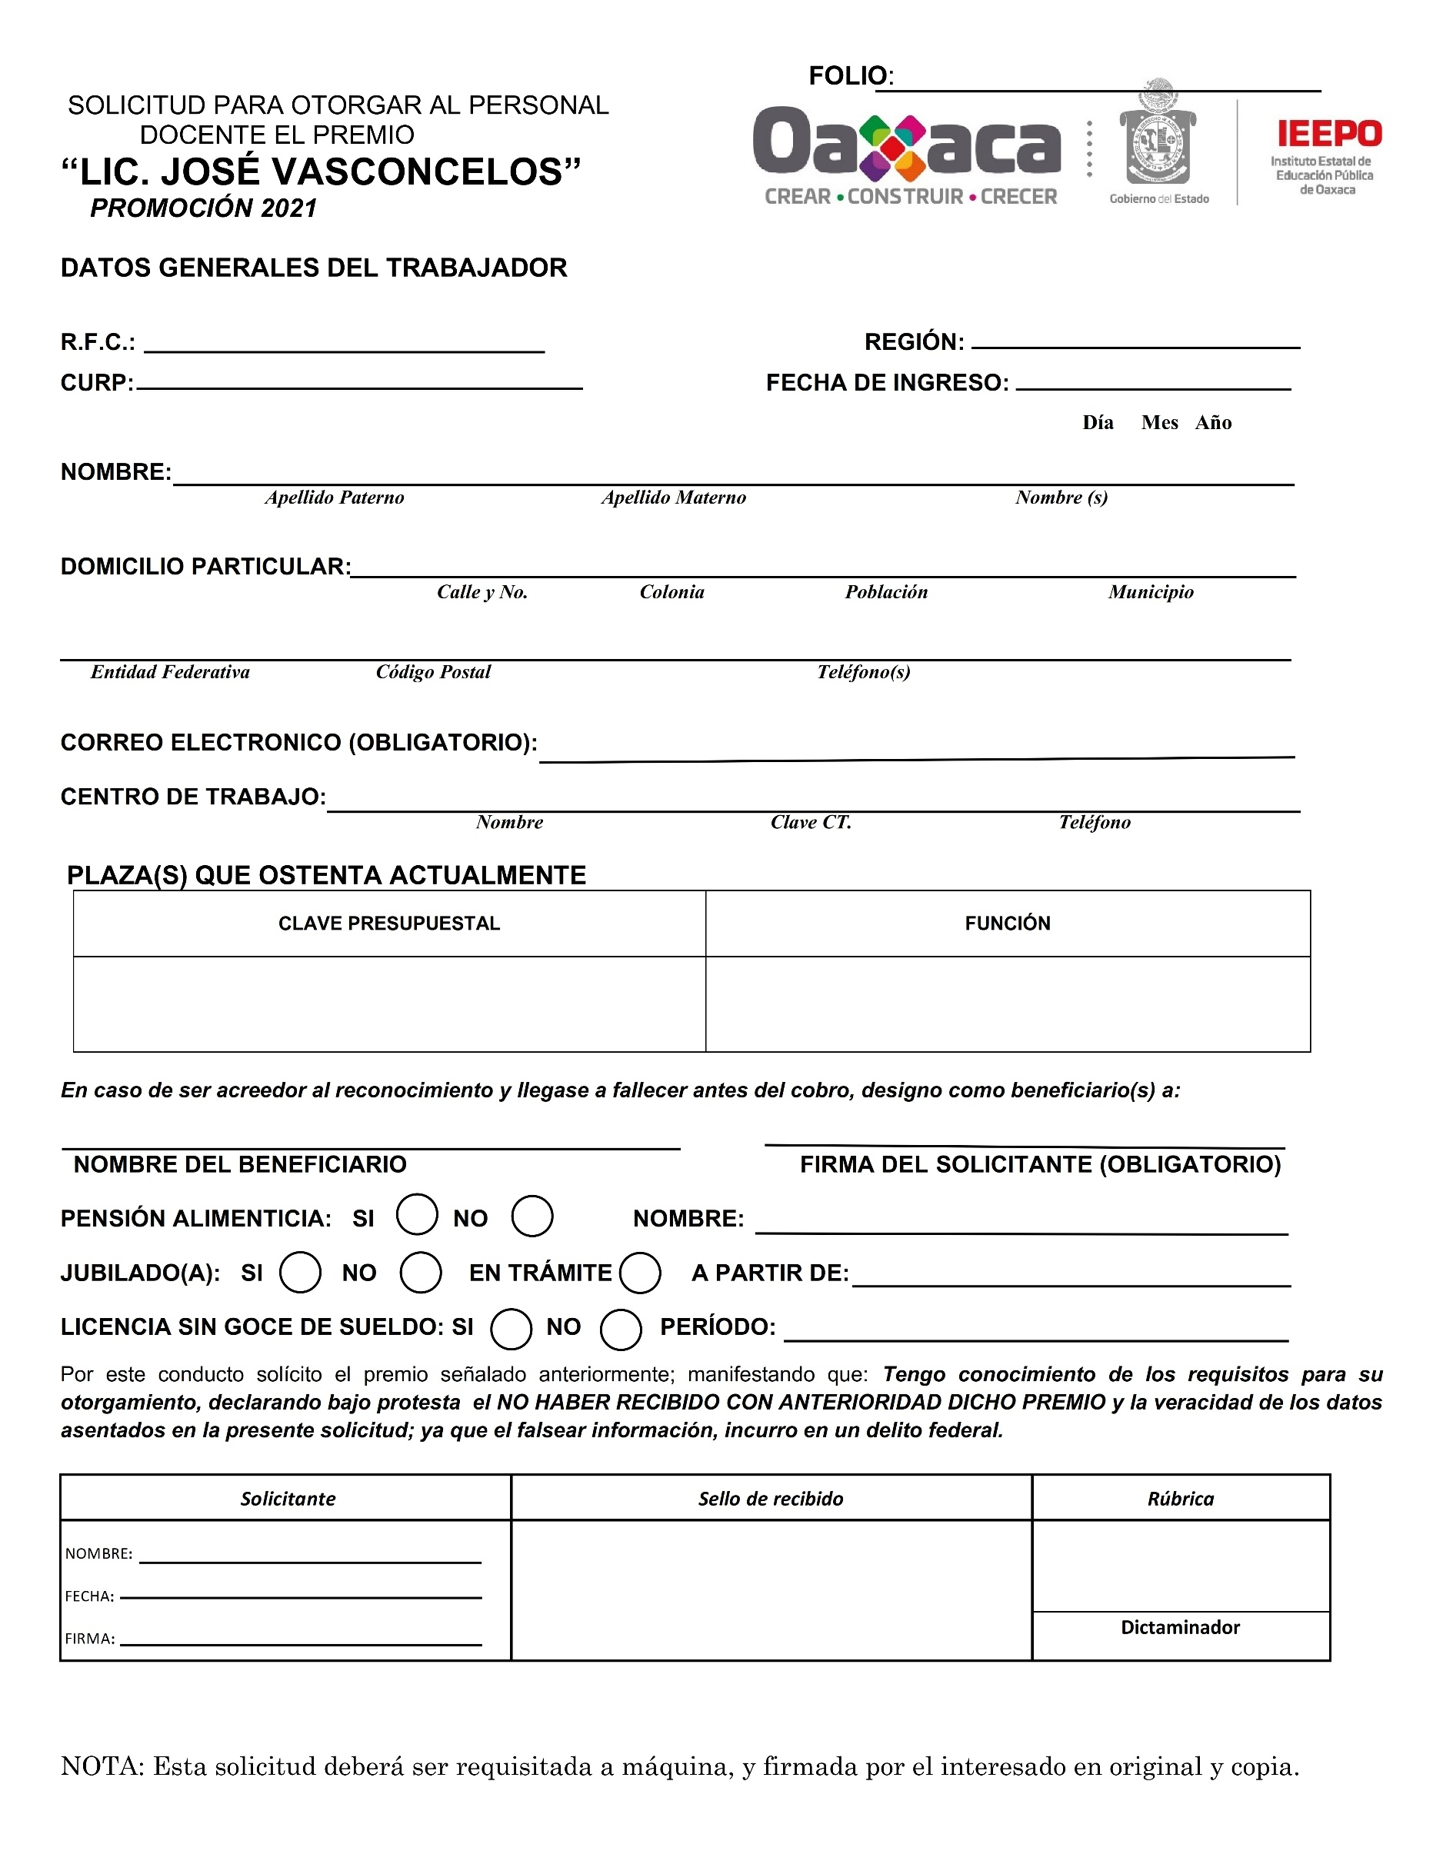

SINDICATO NACIONAL DE TRABAJADORES DE LA EDUCACIÓN
SECCIÓN XXII ARMENTA Y LÓPEZ No. 221 CENTRO OAXACA, OAX.
TELS. 01 (951) 6 70 33 - 459 74 - 459 82 - 459 66.
FAX. EXT. 201

SOLICITUD PARA OTORGAR AL PERSONAL DOCENTE EL PREMIO

“MAESTRO RAFAEL RAMÍREZ” CORRESPONDIENTE AL AÑO 2021.
”POR LA EDUCACIÓN AL SERVICIO DEL PUEBLO”

DELEGACIÓN SINDICAL: _________________ SECTOR SINDICAL: _____________________ REGIÓN: ___________________________________

DATOS DEL TRABAJADOR
NOMBRE:

Nombre(s) Apellido Paterno Apellido Materno
DOMICILIO PARTICULAR:
Calle y No. Colonia Población Municipio
CORREO ELECTRÓNICO:
Entidad Federativa Código ¨Postal Teléfono
CENTRO DE TRABAJO:
Nombre Clave de CT. Teléfono:
FILIACIÓN: CURP:

FECHA DE INGRESO A LA SEP: PAGADURÍA:

PLAZA(S) QUE OSTENTA ACTUALMENTE

CLAVE PRESUPUESTAL (ES) | DENOMINACIÓN

Si se le aplica descuento por concepto de Pensión Alimenticio, favor de anotar el porcentaje y el nombre del beneficiario:

____________________________________________________________________________________________________________

En caso de ser acreedor al reconocimiento y llegase a fallecer antes de cobro, designo como beneficiario (s) a:

____________________________________________________________________________________________________________

JUBILADO (A): NO SI EN TRAMITE A PARTIR DE: ________________________________________

LICENCIA SIN GOCE DE SUELDO: SI NO PERIODO: ___________________________________________

Por este conducto solicito el premio señalado anteriormente, manifestando que: Tengo conocimientos de los requisitos para su otorgamiento, declarado bajo protesta el NO HABER RECIBIDOP CON ANTERIORIDAD DICHO PREMIO y la veracidad de los datos asentados en la presente solicitud; ya que el falsear información, incurro en un delito federal.

Solicitante | Sello de recibido | Folio
NOMBRE:________________________________  FECHA:__________________________________  FIRMA:__________________________________ |  | __________________________________  Rúbrica
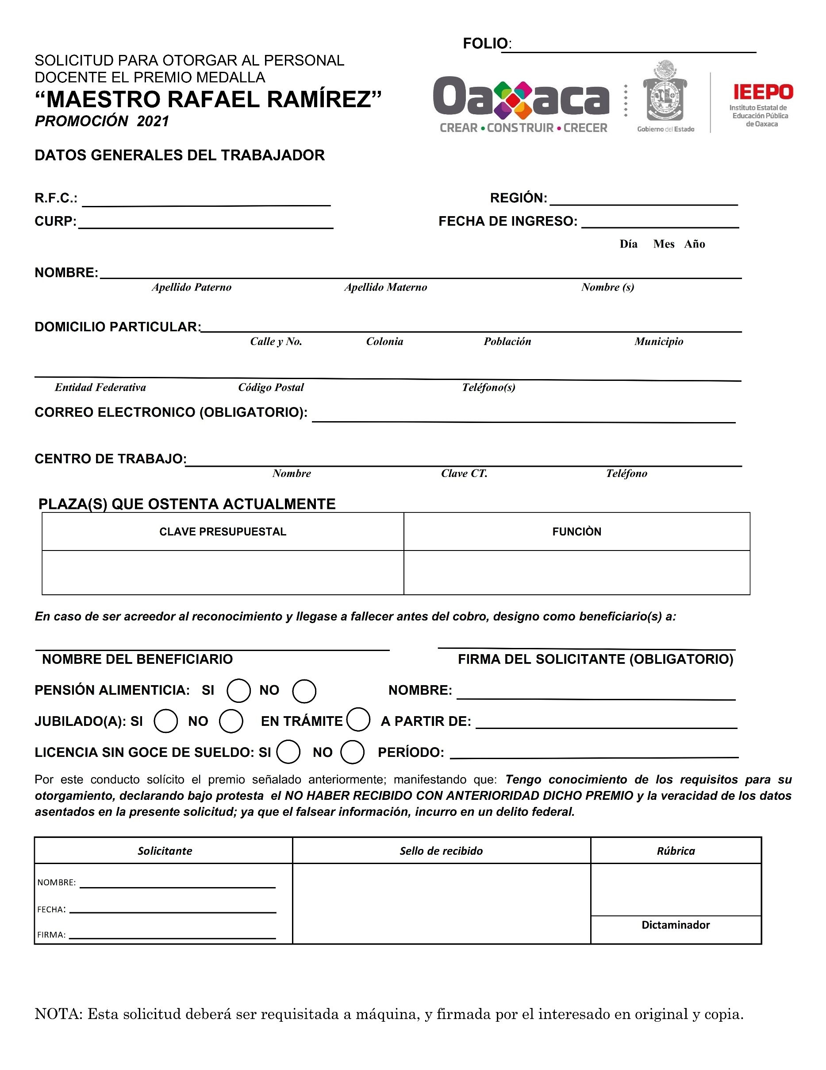

SINDICATO NACIONAL DE TRABAJADORES DE LA EDUCACIÓN
SECCIÓN XXII ARMENTA Y LÓPEZ No. 221 CENTRO OAXACA, OAX.
TELS. 01 (951) 6 70 33 - 459 74 - 459 82 - 459 66.
FAX. EXT. 201

SOLICITUD PARA OTORGAR AL PERSONAL DOCENTE EL PREMIO

“PERSONAL DE APOYO Y ASISTENCIA A LA EDUCACIÓN (PAAE)”
CORRESPONDIENTE AL AÑO 2021.
”POR LA EDUCACIÓN AL SERVICIO DEL PUEBLO”

DELEGACIÓN SINDICAL: _________________ SECTOR SINDICAL: _____________________ REGIÓN: ___________________________________

DATOS DEL TRABAJADOR
NOMBRE:

Nombre(s) Apellido Paterno Apellido Materno
DOMICILIO PARTICULAR:
Calle y No. Colonia Población Municipio
CORREO ELECTRÓNICO:
Entidad Federativa Código ¨Postal Teléfono
CENTRO DE TRABAJO:
Nombre Clave de CT. Teléfono:
FILIACIÓN: CURP:

FECHA DE INGRESO A LA SEP: PAGADURÍA:

PLAZA(S) QUE OSTENTA ACTUALMENTE

CLAVE PRESUPUESTAL (ES) | DENOMINACIÓN

Si se le aplica descuento por concepto de Pensión Alimenticio, favor de anotar el porcentaje y el nombre del beneficiario:

___________________________________________________________________________________________________________

En caso de ser acreedor al reconocimiento y llegase a fallecer antes de cobro, designo como beneficiario (s) a:

____________________________________________________________________________________________________________

JUBILADO (A): NO SI EN TRAMITE A PARTIR DE: ________________________________________

LICENCIA SIN GOCE DE SUELDO: SI NO PERIODO: ___________________________________________

Por este conducto solicito el premio señalado anteriormente, manifestando que: Tengo conocimientos de los requisitos para su otorgamiento, declarado bajo protesta el NO HABER RECIBIDOP CON ANTERIORIDAD DICHO PREMIO y la veracidad de los datos asentados en la presente solicitud; ya que el falsear información, incurro en un delito federal.

Solicitante | Sello de recibido | Folio
NOMBRE:________________________________  FECHA:__________________________________  FIRMA:__________________________________ |  | __________________________________  Rúbrica

